Домашняя работа №1
Выполнила Авдонина Лада Вадимовна, группа 23202

ПРАВОВОЙ АНАЛИЗ ПРИНЯТОГО ФЕДЕРАЛЬНОГО ЗАКОНА
на примере ФЗ «Об информации, информационных технологиях и о защите информации»

Основной нормативно-правовой акт, регламентирующий отношения в сфере информации, информационных технологий и защиты информации (основная сфера деятельности Министерства цифрового развития, связи и массовых коммуникаций РФ и подведомственной ему Федеральной службы по надзору в сфере связи, информационных технологий и массовых коммуникаций — Роскомнадзора) — Федеральный закон от 27.07.2006 № 149-ФЗ «Об информации, информационных технологиях и о защите информации».
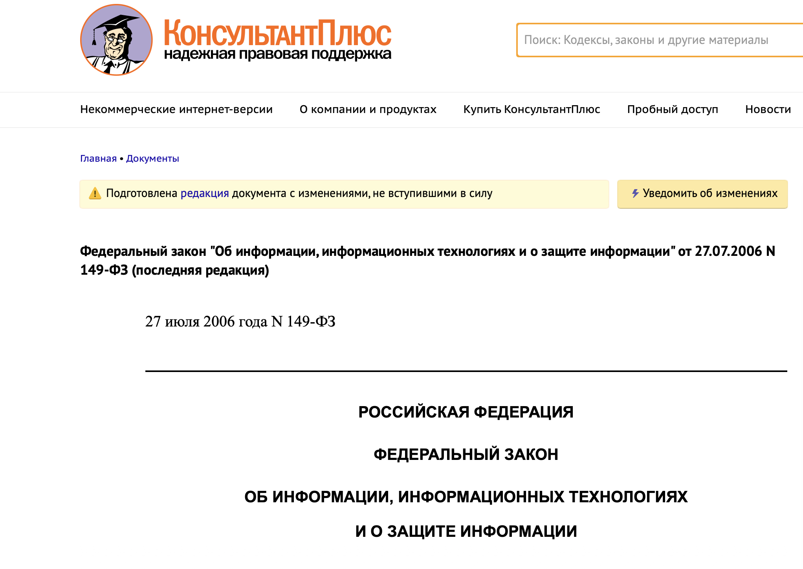

Структура и основное содержание данного закона
Закон не разделён на главы (в отличие от многих отраслевых законов), а состоит из 18 статей, большинство из которых детально регулируют конкретные аспекты цифровой среды.
Статья 1. Сфера действия настоящего Федерального закона
Статья 2. Основные понятия, используемые в настоящем Федеральном законе
Статья 3. Принципы правового регулирования отношений в сфере информации, информационных технологий и защиты информации
Статья 4. Законодательство Российской Федерации об информации, информационных технологиях и о защите информации
Статья 5. Информация как объект правовых отношений
Статья 6. Обладатель информации
Статья 7. Общедоступная информация
Статья 8. Право на доступ к информации
Статья 9. Ограничение доступа к информации
Статья 10. Распространение информации или предоставление информации
Статья 10.1. Обязанности организатора распространения информации в сети "Интернет"
Статья 10.2. Утратила силу
Статья 10.2-1. Особенности регулирования деятельности провайдера хостинга
Статья 10.2-2. Особенности предоставления информации с применением рекомендательных технологий
Статья 10.3. Обязанности оператора поисковой системы
Статья 10.4. Особенности распространения информации новостным агрегатором
Статья 10.5. Обязанности владельца аудиовизуального сервиса
Статья 10.6. Особенности распространения информации в социальных сетях
Статья 10.7. Обязанности владельца сервиса размещения объявлений
Статья 11. Документирование информации
Статья 11.1. Обмен информацией в форме электронных документов при осуществлении полномочий органов государственной власти и органов местного самоуправления
Статья 12. Государственное регулирование в сфере применения информационных технологий
Статья 12.1. Особенности государственного регулирования в сфере использования российских программ для электронных вычислительных машин и баз данных
Статья 12.2. Особенности исследования объема аудитории информационных ресурсов в сети "Интернет"
Статья 13. Информационные системы
Статья 14. Государственные информационные системы
Статья 14.1. Утратила силу
Статья 14.2. Обеспечение устойчивого и безопасного использования на территории Российской Федерации доменных имен
Статья 15. Использование информационно-телекоммуникационных сетей
Статья 15.1. Единый реестр доменных имен, указателей страниц сайтов в сети "Интернет" и сетевых адресов, позволяющих идентифицировать сайты в сети "Интернет", содержащие информацию, распространение которой в Российской Федерации запрещено
Статья 15.1-1. Порядок ограничения доступа к информации, выражающей в неприличной форме, которая оскорбляет человеческое достоинство и общественную нравственность, явное неуважение к обществу, государству, официальным государственным символам Российской Федерации, Конституции Российской Федерации или органам, осуществляющим государственную власть в Российской Федерации
Статья 15.1-2. Порядок ограничения доступа к недостоверной информации, которая порочит честь и достоинство гражданина (физического лица) или подрывает его репутацию и связана с обвинением гражданина (физического лица) в совершении преступления
Статья 15.2. Порядок ограничения доступа к информации, распространяемой с нарушением авторских и (или) смежных прав
Статья 15.3. Порядок ограничения доступа к информации, распространяемой с нарушением закона
Статья 15.3-1. Порядок ограничения доступа к информации, распространяемой с нарушением требований законодательства Российской Федерации о выборах и референдумах, и (или) агитационным материалам, изготовленным и (или) распространяемым с нарушением требований законодательства Российской Федерации о выборах и референдумах
Статья 15.3-2. Порядок ограничения доступа к информационным ресурсам, на которых неоднократно размещалась информация, распространяемая с нарушением требований законодательства Российской Федерации
Статья 15.4. Порядок ограничения доступа к информационному ресурсу организатора распространения информации в сети "Интернет"
Статья 15.5. Порядок ограничения доступа к информации, обрабатываемой с нарушением законодательства Российской Федерации в области персональных данных
Статья 15.6. Порядок ограничения доступа к сайтам в сети "Интернет", на которых неоднократно и неправомерно размещалась информация, содержащая объекты авторских и (или) смежных прав, или информация, необходимая для их получения с использованием информационно-телекоммуникационных сетей, в том числе сети "Интернет"
Статья 15.6-1. Порядок ограничения доступа к копиям заблокированных сайтов
Статья 15.7. Внесудебные меры по прекращению нарушения авторских и (или) смежных прав в информационно-телекоммуникационных сетях, в том числе в сети "Интернет", принимаемые по заявлению правообладателя
Статья 15.8. Меры, направленные на противодействие использованию на территории Российской Федерации информационно-телекоммуникационных сетей и информационных ресурсов, посредством которых обеспечивается доступ к информационным ресурсам и информационно-телекоммуникационным сетям, доступ к которым ограничен на территории Российской Федерации
Статья 15.9. Порядок ограничения доступа к информационному ресурсу иностранного агента
Статья 16. Защита информации
Статья 16.1. Федеральный государственный контроль (надзор) за соблюдением требований в связи с распространением информации в информационно-телекоммуникационных сетях, в том числе сети "Интернет"
Статья 16.2. Мониторинг информационно-телекоммуникационных сетей, в том числе сети "Интернет"
Статья 17. Ответственность за правонарушения в сфере информации, информационных технологий и защиты информации
Статья 18. О признании утратившими силу отдельных законодательных актов (положений законодательных актов) Российской Федерации

Концепция законопроекта, представленная при внесении в Государственную Думу, и материалы официальных источников

Согласно пояснительной записке к проекту федерального закона «Об информации, информационных технологиях и о защите информации»:
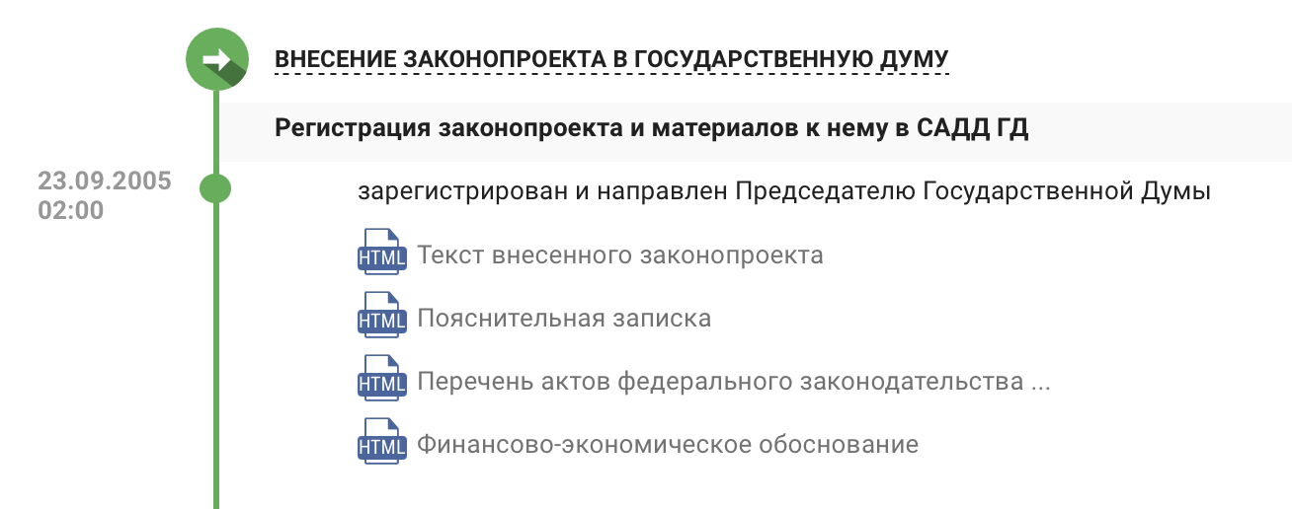
разработка законопроекта направлена на достижение следующих целей:
1) устранение имеющихся пробелов и противоречий, в частности, приведение понятийного аппарата и механизмов регулирования в соответствие с практикой применения информационных технологий, в том числе, определение понятий "информационная система", "информационно -телекоммуникационная сеть", "электронное сообщение" и др.;
2) решение актуальных проблем, которые обозначил опыт существования Федерального закона "Об информации, информатизации и защите информации" (например, определение правового статуса различных категорий информации, регулирование создания и эксплуатации информационных систем, установление общих требований к использованию информационно-телекоммуникационных сетей);
3) создание необходимой правовой основы для реализации конституционных прав граждан, защиты общественных и государственных интересов в сфере использования современных информационных технологий;
4) уточнение закрепленных в действующей редакции подходов к регулированию различных категорий информации.
Принятие закона позволит:
1) приблизить законодательство Российской Федерации к международной практике регулирования информационных отношений;
2) устранить пробел в регулировании передачи информации как объекта гражданских прав;
3) унифицировать, как с понятийной, так и содержательной точки зрения принципы и правила регулирования информационных отношений;
4) заложить эффективную правовую основу создания и эксплуатации государственных и иных информационных систем;
5) законодательно закрепить принципы использования информационно-телекоммуникационных сетей, в том числе, при международном информационном обмене;
6) установить основные правила и перечень способов защиты публичных и гражданских прав на информацию, защиты самой информации путем принятия основных правовых, организационных и технических (программно-технических) мер по ее защите.
Законопроектом в соответствии с Гражданским кодеком Российской Федерации и с учетом Федерального закона от 29 июля 2004 г. № 98-ФЗ "О коммерческой тайне" предусмотрено использование понятия "обладатель информации". Данная конструкция позволяет в условиях российского законодательства решить вопрос о принадлежности информации и правомочиях ее обладателя. Кроме того, детализирована конструкция передачи информации по договору другому лицу полностью (по договору об уступке прав на информацию) либо частично (по лицензионному договору).
В новой редакции законопроект имеет новое название "Об информации, информационных технологиях и защите информации", отвечающее его содержанию. В законопроекте раскрываются различные формы использования современных информационных технологий, таких как информационные системы, информационно - телекоммуникационные сети. В этой связи использование понятия "информационные технологии" в названии законопроекта признано целесообразным и приоритетным по сравнению с применением такого неопределенного понятия как "информатизация".
Центральное место будущего закона в системе информационного законодательства Российской Федерации определяет его приоритетную роль в вопросах регулирования информационных отношений и позволит обеспечить единообразное, системное и обоснованное регулирование информационной сферы.
Учитывая вышеизложенное, принятие настоящего законопроекта позволит создать правовою основу для реализации государственных задач, связанных с построением в России информационного общества и с обеспечением вхождения страны в мировое информационное пространство.

Таким образом, принятие закона было направлено на создание современного, комплексного правового регулирования отношений в сфере информации с учётом развития информационного общества и информационно-телекоммуникационных технологий. Законопроект устранял пробелы и несогласованности предыдущего законодательства (в первую очередь Закона РФ от 1995 г. «Об информации, информатизации и защите информации» и Закона РФ от 1993 г. «О государственной тайне»), вводил единые принципы, понятия (информационная система, обладатель информации и др.) и механизмы баланса между конституционным правом на свободный поиск и распространение информации и необходимостью её защиты. Основные цели:
- закрепление права граждан и организаций на доступ к информации при соблюдении ограничений;
- государственное регулирование применения информационных технологий и создание государственных информационных систем;
- установление обязанностей интернет-площадок и механизмов противодействия распространению запрещённой информации (реестры, блокировки);
- усиление защиты информации и ответственности за нарушения.

Этапы принятия данного ФЗ в Государственной Думе

- РАССМОТРЕНИЕ ЗАКОНОПРОЕКТА В ПЕРВОМ ЧТЕНИИ (25.11.2005 – ПРИНЯТИЕ ЗАКОНОПРОЕКТА)
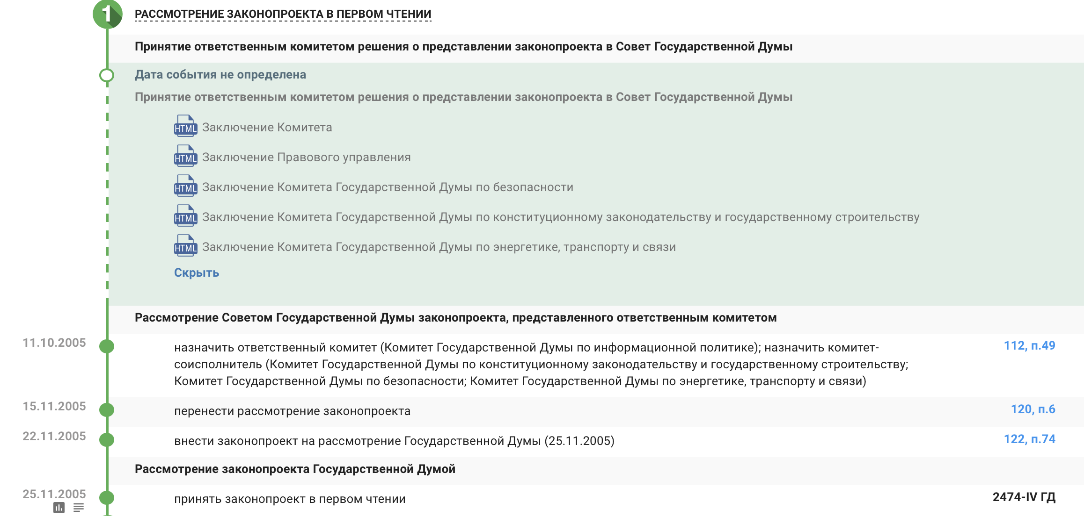

- РАССМОТРЕНИЕ ЗАКОНОПРОЕКТА ВО ВТОРОМ ЧТЕНИИ (28.06.2006 – ПРИНЯТИЕ ЗАКОНОПРОЕКТА)
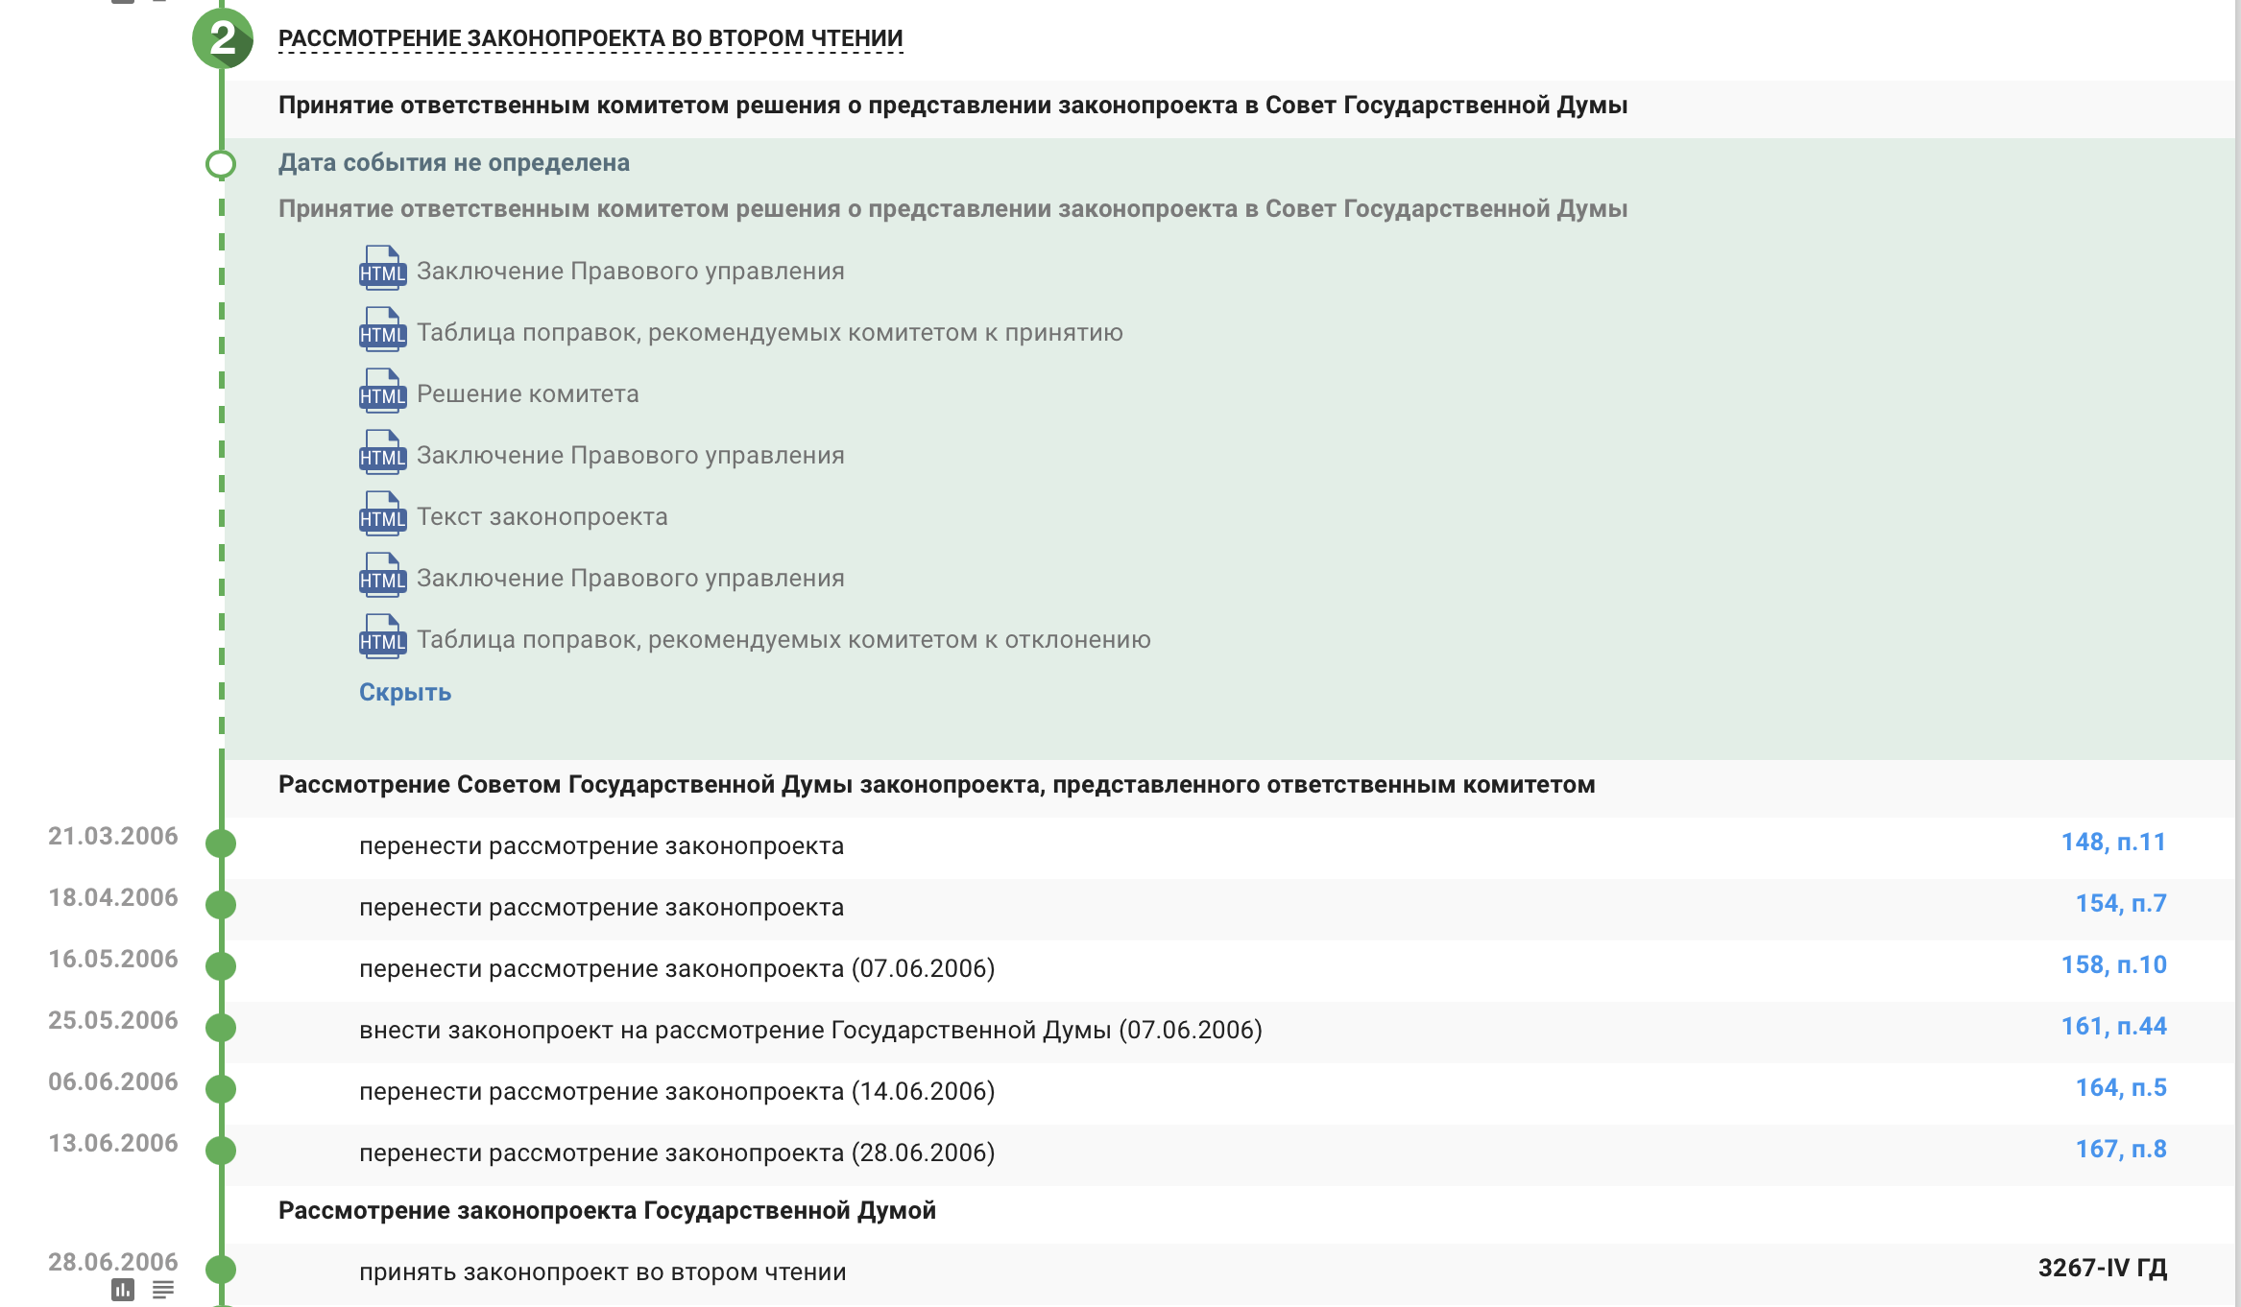

Основные принятые поправки:
1. Название и общая структура закона
Название приведено к окончательному виду: «Об информации, информационных технологиях и о защите информации» (добавлена частица «о» перед «защите»).
2. Сфера действия (ст. 1)
Уточнена формулировка в соответствии с ч. 4 ст. 29 Конституции РФ: вместо «поиск, хранение, обработка…» → «поиск, получение, передача, производство и распространение информации».
Исключена преамбула (по нескольким поправкам).
Расширены исключения из сферы действия закона (интеллектуальная собственность, масс-медиа, архивы, библиотеки и музеи) — учтены предложения депутатов Кравца, Резника и др.
3. Основные понятия (ст. 2)
Значительно доработано определение информационных технологий (добавлены «технологии, процессы», «сбор», «создание»).
Уточнено определение информационной системы (замена «средств» на «информационных технологий и технических средств»).
Обладатель информации — ключевое изменение: исключено упоминание «исключительных прав» (по замечаниям ВАС РФ и многих депутатов). Финальная формулировка: лицо, самостоятельно создавшее информацию либо получившее право разрешать или ограничивать доступ к ней.
Уточнены «доступ к информации», «электронное сообщение», «документированная информация», «оператор информационной системы» (добавлено «физическое или юридическое лицо»).
4. Принципы правового регулирования (ст. 3–4, бывшая ст. 4)
Принципы вынесены в отдельную статью (ст. 3).
Добавлены/уточнены принципы: равноправие языков народов РФ, недопустимость дискриминации информационных технологий (если не установлено федеральным законом), презумпция открытости информации госорганов.
Исключены попытки ввести ограничения законами субъектов РФ (оставлено только федеральным законом).
Информация как объект правовых отношений: разделена по категориям доступа и порядку распространения (общедоступная / ограниченного доступа / запрещённая).
5. Обладатель информации (ст. 6)
Исключена отдельная статья о передаче прав по договору (бывшая ст. 6 с уступкой, лицензией и т.д.) — отношения отнесены к гражданскому законодательству.
Права и обязанности обладателя существенно уточнены и упрощены (без «исключительных прав»).
6. Общедоступная информация и доступ к информации (ст. 7–8)
Статья 8 (право на доступ) частично интегрирована и переработана.
Исключена норма о признании общедоступной информации из иностранных государств без оговорок.
Усилены гарантии доступа к информации о деятельности госорганов (включая языки субъектов РФ).
7. Государственное регулирование и государственные информационные системы (ст. 12–14)
Название статьи изменено с «Основы государственной политики в области информатизации» на «Государственное регулирование в сфере применения информационных технологий».
Уточнены цели создания государственных ИС, порядок их эксплуатации и операторства.
Исключены спорные нормы о «собственнике» информационной системы.
8. Защита информации (ст. 16)
Значительно переработана: чётко разделены меры (правовые, организационные, технические).
Уточнены требования к защите в государственных ИС (ФСТЭК и ФСБ).
Добавлен постоянный контроль уровня защищённости.
Исключены избыточные детальные перечни мер.
9. Ответственность (ст. 17)
Упрощена: общая норма о видах ответственности + специальные правила для провайдеров.
Исключены некоторые декларативные положения.

Другие важные принятые изменения:
- Усилена антикоррупционная и антидискриминационная составляющая (недопустимость преимуществ одним технологиям).
- Приведение терминологии в соответствие с ГК РФ и другими законами.
- Редакционные правки по всему тексту (замена «исключительные права» → обычные правомочия обладателя).

Основные отклонённые поправки:
1. Изменение названия и предмета регулирования
Предложения заменить на «Об информации, информатизации и защите информации» или «Об информации, информационных системах…» — отклонены (закон не регулирует процесс информатизации как таковой).
2. Введение понятия «информационные ресурсы» как центрального объекта
Многочисленные поправки депутатов (Дятленко, Волкова, Илюхина и др.), Государственного Совета Татарстана, Высшего арбитражного суда — отклонены. Закон отказался от старой модели 1995 года с «информационными ресурсами» в пользу «информации» и «информационных технологий».
3. Замена «обладатель информации» на «собственник информации»
Много поправок (в т.ч. от Татарстана, Московской обл. Думы) — отклонены. Информация не является объектом права собственности в классическом смысле.
4. Радикальное изменение структуры закона (разбивка на главы про информационные ресурсы, информатизацию и т.д.)
Предложения депутата Насташевского и ВАС РФ — отклонены (не соответствует содержанию).
5. Расширение полномочий субъектов РФ
Попытки разрешить ограничение доступа законами субъектов РФ, участие субъектов в регистрации систем и т.д. — отклонены (только федеральный уровень, в соответствии с Конституцией).
6. Другие концептуальные идеи
Введение «государственного учёта», «раскрытия информации», «национального достояния» в информационной сфере.
Жёсткие запреты на иностранное ПО в госсистемах (на тот момент).
Смешение с интеллектуальной собственностью (попытки ввести «информационные объекты» как объекты авторского права).
Исключение ключевых статей (обладатель, распространение информации и др.).

- ПРИНЯТИЕ ЗАКОНОПРОЕКТА В ТРЕТЬЕМ ЧТЕНИИ И НАПРАВЛЕНИЕ ЕГО СОВЕТ ФЕДЕРАЦИИ – 08.07.2006
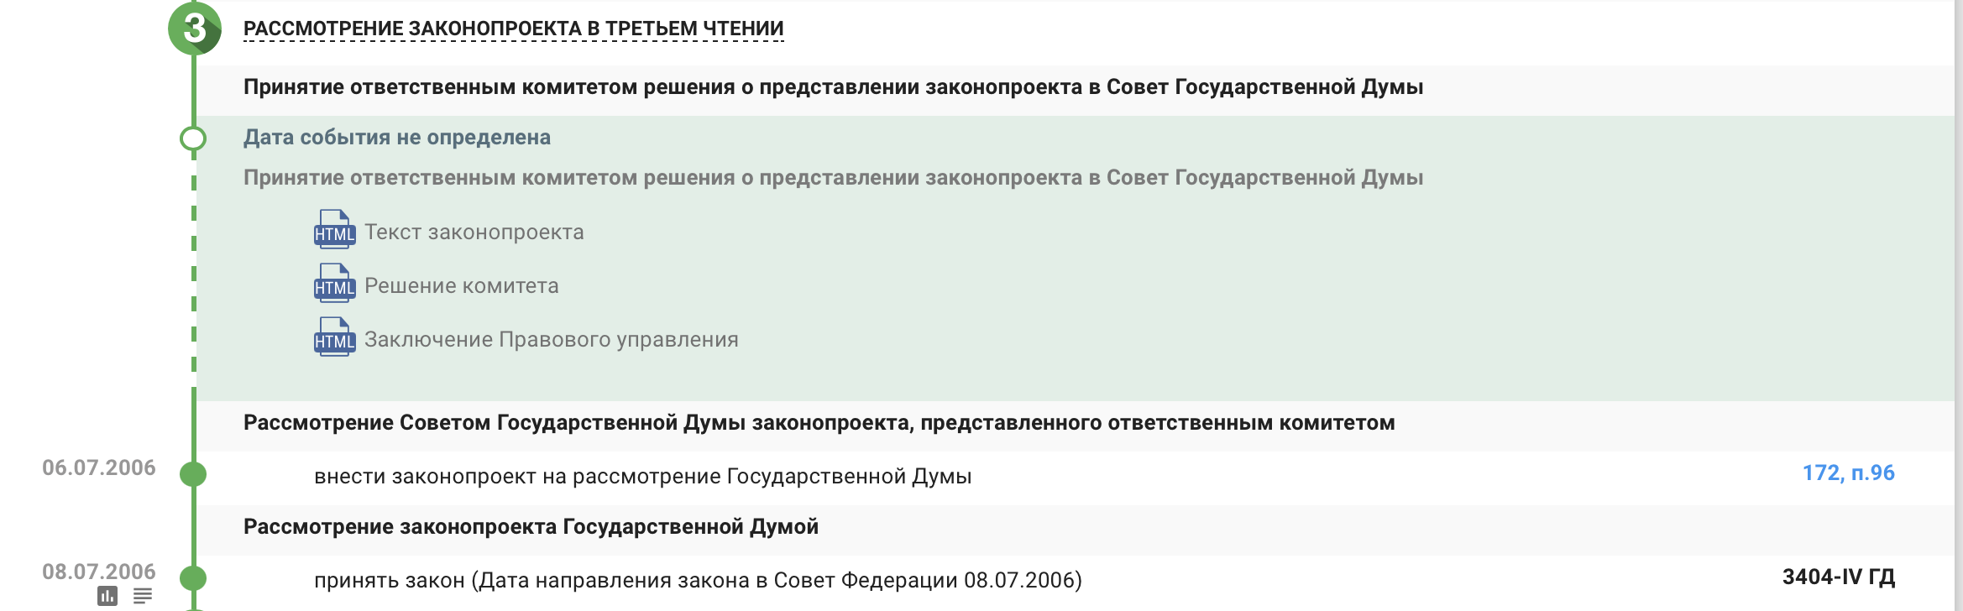

Комитет Государственной Думы по информационной политике рекомендовал принять законопроект в третьем чтении (решение от июля 2006 г.). При этом в Заключении Комитета (от 10.07.2006, исх. № вн.3.23–13/284) прямо указано, что «не все ранее направленные замечания по его тексту учтены». Перечислены ключевые неустранённые или частично учтённые проблемы:
- Отсутствие чёткой классификации видов информации
Положения о видах информации (в зависимости от режима доступа) рассредоточены по статьям 5, 8, 9. Комитет рекомендовал консолидировать их (включая соотношение государственной тайны, служебной тайны, коммерческой тайны, профессиональной тайны и т.д.). В финальной версии это частично учтено в ст. 5 и ст. 9, но полной единой классификации так и не появилось — закон сохранил отсылочный характер к другим федеральным законам.
- Принцип неприкосновенности частной жизни (п. 7 ст. 3)
Формулировка «недопустимость сбора, хранения, использования и распространения информации о частной жизни лица без его согласия» требовала согласования с ч. 3 ст. 55 Конституции РФ и проектом закона «О персональных данных». Замечание частично учтено: в финальном тексте сохранена жёсткая формулировка, но добавлены оговорки «если иное не предусмотрено федеральными законами» (в ст. 9 ч. 8).
- Принцип равноправия языков народов РФ (п. 4 ст. 3)
Комитет указал на возможное несоответствие законам «О языках народов Российской Федерации» и «О государственном языке Российской Федерации» (русский язык как государственный). В финальной версии принцип сохранён, но в ст. 8 и ст. 12 упоминаются только русский язык + государственный язык республики. Полного устранения коллизии не произошло.
- Положения о СМИ и архивных фондах (ст. 4 ч. 2 и 3)
Рекомендовано перенести в ст. 1 (как исключения из сферы действия закона). В принятой редакции они остались в ст. 4, но чётко отделены как регулируемые специальным законодательством.
- Определение «обладатель информации» (п. 5 ст. 2)
Замечание: неясно, охватывает ли оно лицо, получившее информацию по договору (не только право доступа). Определение доработано, но сохранило лаконичность: «лицо, самостоятельно создавшее информацию либо получившее на основании закона или договора право разрешать или ограничивать доступ».
- Конфиденциальность информации (п. 7 ст. 2)
Не полностью корреспондируется с проектом закона «О персональных данных». Термин уточнён в финальной версии.
- Технические и юридико-технические замечания
Большинство лингвистических и редакционных замечаний Правового управления учтены (по прямому указанию в Заключении).

Что изменилось в финальном тексте (сравнение с версией ко второму чтению):
Статья 2 (понятия): уточнены формулировки «информационные технологии», «доступ к информации», «конфиденциальность», «электронное сообщение», «документированная информация», «оператор информационной системы».
Статья 3 (принципы): сохранены с небольшими редакционными правками; принцип равноправия языков и неприкосновенности частной жизни остался, но с оговорками.
Статья 5: более чёткое деление информации по категориям доступа и порядку распространения.
Статья 9 (ограничение доступа): усилены отсылки к специальным законам (государственная тайна, персональные данные, профессиональная тайна).
Статья 16 (защита информации): меры защиты сформулированы более точно и последовательно.
Статья 17 (ответственность): сохранены положения об освобождении провайдеров от ответственности при определённых условиях.
Исключены или смягчены некоторые спорные конструкции второго чтения (например, избыточные упоминания «исключительных прав»).

- ПРОХОЖДЕНИЕ ЗАКОНА В СОВЕТЕ ФЕДЕРАЦИИ – 14.07.2006

- ПРОХОЖДЕНИЕ ЗАКОНА У ПРЕЗИДЕНТА РОССИЙСКОЙ ФЕДЕРАЦИИ – 27.07.2006

- ОПУБЛИКОВАНИЕ ЗАКОНА И ВСТУПЛЕНИЕ В СИЛУ – 29.07.2006
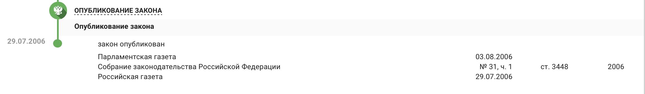

Характеристика структуры данного Федерального закона — основные направления деятельности в сфере информации, ИТ и защиты информации (согласно 149-ФЗ)

- Обеспечение права на поиск, получение, передачу, производство и распространение информации;
Это конституционное право (ч. 4 ст. 29 Конституции РФ), которое закон развивает и конкретизирует.
- Граждане и организации вправе искать и получать любую информацию в любых формах и из любых источников (ст. 8).
- Распространение информации осуществляется свободно при соблюдении требований законодательства (ст. 10).
- Запрещается необоснованное ограничение этого права; ограничения возможны только федеральным законом и только в строго определённых целях (защита конституционного строя, нравственности, прав других лиц, оборона и безопасность государства).
Это направление является центральным принципом всего закона (ст. 3).
- Установление ограничений доступа к информации (в т.ч. запрещённой);
Закон чётко разделяет информацию по категориям доступа (ст. 5):
- Общедоступная (ст. 7) — общеизвестные сведения и иная информация, доступ к которой не ограничен.
- Информация ограниченного доступа (ст. 9) — доступ ограничивается только федеральными законами (государственная тайна, коммерческая тайна, служебная тайна, профессиональная тайна, персональные данные и др.).
- Информация, распространение которой ограничивается или запрещается (ст. 5 ч. 3 п. 4, ст. 10 ч. 6) — экстремизм, пропаганда войны, порнография, призывы к суициду, фейковые новости, нарушающие выборы, и др.
Ограничения должны быть соразмерными и не затрагивать существа права на информацию.
- Регулирование деятельности организаторов распространения информации в сети «Интернет» (обязанности по хранению данных, блокировке и т.д.);
Ст. 10.1 — обязанности организатора распространения информации (ОРРИ): хранение сообщений пользователей (тексты, голос, изображения, видео и др.) в течение определённого срока, предоставление данных по запросам уполномоченных органов.
Ст. 10.2-1 — провайдеры хостинга.
Ст. 10.3 — операторы поисковых систем.
Ст. 10.4 — новостные агрегаторы.
Ст. 10.5 — владельцы аудиовизуальных сервисов.
Ст. 10.6 — владельцы социальных сетей (обязанности по мониторингу и удалению запрещённого контента).
Ст. 10.7 — сервисы размещения объявлений.
- Создание и использование информационных систем, в т.ч. государственных;
Ст. 13 — общие правила для всех информационных систем (государственных, муниципальных и иных).
Ст. 14 — государственные информационные системы: цели создания, порядок эксплуатации, требования к оператору, ввод в эксплуатацию, обязательное предоставление информации для их функционирования.
Права обладателя информации в базах данных охраняются независимо от авторских прав на саму базу данных.
- Государственное регулирование применения ИТ, импортозамещения ПО;
Ст. 12 — государственное регулирование в сфере применения информационных технологий: развитие ИС, обеспечение их взаимодействия, создание условий для эффективного использования сетей (в т.ч. «Интернет»).
Ст. 12.1 (введена позднее) — особенности использования российских программ для ЭВМ и баз данных (импортозамещение в госсекторе и на критически важных объектах).
Запрет на установление нормативными актами преимуществ одним технологиям перед другими (если не установлено федеральным законом) — ст. 3 п. 8.
- Мониторинг и федеральный государственный контроль (надзор) за соблюдением законодательства в сети «Интернет»;
Ст. 16.1 — федеральный государственный контроль (надзор) за соблюдением требований при распространении информации в сети «Интернет» (полномочия Роскомнадзора).
Ст. 16.2 — мониторинг информационно-телекоммуникационных сетей.
- Ведение реестров запрещённой информации и механизмы её блокировки;
Единый реестр запрещённой информации (ст. 15.1) — доменные имена, страницы сайтов, сетевые адреса.
Порядок ограничения доступа: внесудебный (по решению уполномоченных органов или суда) — ст. 15.1, 15.2, 15.3, 15.3-1, 15.3-2 и др.
Блокировка копий заблокированных сайтов (ст. 15.6-1).
Меры по противодействию использованию VPN и иных средств обхода блокировок (ст. 15.8 — «суверенный интернет»).
Реестры иностранных агентов, ресурсов с нарушением авторских прав и т.д.
8. Защита информации и ответственность за нарушения.
Ст. 16 — защита информации: правовые, организационные и технические меры; требования к защите в государственных ИС (ФСТЭК и ФСБ); постоянный контроль уровня защищённости.
Ст. 17 — ответственность (дисциплинарная, гражданско-правовая, административная, уголовная). Особые правила для провайдеров и хостингов.

Структура Роскомнадзора (РКН) — федерального органа исполнительной власти, осуществляющего функции по контролю и надзору в сфере, регулируемой 149-ФЗ

Роскомнадзор (РКН) — федеральный орган исполнительной власти, осуществляющий функции по контролю и надзору в сфере, регулируемой Федеральным законом № 149-ФЗ «Об информации, информационных технологиях и о защите информации», а также в смежных сферах (связь, СМИ, персональные данные, суверенный интернет).
Роскомнадзор находится в ведении Министерства цифрового развития, связи и массовых коммуникаций Российской Федерации (Минцифры России).
Основной нормативный акт — Положение о Федеральной службе по надзору в сфере связи, информационных технологий и массовых коммуникаций, утверждённое Постановлением Правительства РФ от 16.03.2009 № 228

Основные направления деятельности Роскомнадзора в контексте 149-ФЗ:
Роскомнадзор реализует надзорные полномочия по ключевым блокам закона № 149-ФЗ:
- Ведение Единого реестра запрещённой информации и организация блокировок (ст. 15.1–15.9).
- Контроль за деятельностью организаторов распространения информации в сети «Интернет» (ст. 10.1, 10.6 и др.).
- Федеральный государственный контроль (надзор) за соблюдением требований при распространении информации (ст. 16.1).
- Мониторинг информационно-телекоммуникационных сетей (ст. 16.2).
- Обеспечение устойчивости российского сегмента интернета через ТСПУ (технические средства противодействия угрозам) — оборудование для фильтрации трафика, блокировки и противодействия обходу блокировок.
- Надзор за соблюдением требований к защите информации и порядка её документирования/распространения.

Основные подразделения центрального аппарата:
Роскомнадзор имеет классическую структуру федеральной службы: руководитель, заместители, управления и отделы.
Ключевые подразделения, напрямую связанные с задачами № 149-ФЗ:
- Управление разрешительной работы, контроля и надзора в сфере массовых коммуникаций
— Надзор за СМИ, массовыми коммуникациями, новостными агрегаторами.
— Контроль за соблюдением требований к распространению информации в СМИ и онлайн-ресурсах.
- Управление контроля и надзора в сфере электронных коммуникаций
— Надзор за операторами связи, провайдерами хостинга, социальными сетями и сервисами обмена сообщениями.
— Контроль исполнения обязанностей по хранению данных пользователей (ст. 10.1) и блокировке запрещённого контента.
- Управление по надзору в сфере информационных технологий
— Надзор за информационными системами, соблюдением требований к российскому ПО (импортозамещение), мониторинг интернет-ресурсов.
— Участие в ведении реестров и контроле за организаторами распространения информации.
- Управление контроля и надзора в сфере связи
— Технический надзор за сетями связи, операторами, подключением ТСПУ к сетям провайдеров.
— Обеспечение выполнения требований «закона о суверенном интернете».
- Правовое управление
— Подготовка нормативных актов, участие в судебных спорах по блокировкам, разъяснение применения норм 149-ФЗ, рассмотрение жалоб на действия службы.
- Управление организационного развития и информационных технологий
— Внутреннее IT-обеспечение службы, развитие собственных информационных систем Роскомнадзора, автоматизация процессов надзора и мониторинга.
- Территориальные органы Роскомнадзора (в субъектах РФ)
— Региональные управления, осуществляющие надзор на местах: проверка соблюдения законодательства операторами связи, СМИ, интернет-ресурсами в регионах.
— Участвуют в выявлении нарушений и подготовке материалов для внесения в реестры.

Специализированные подразделения и подведомственные организации:
- Подразделения, отвечающие за ведение Единого реестра запрещённой информации (Единый реестр доменных имён, указателей страниц и сетевых адресов). Именно эти подразделения принимают решения о внесении ресурсов в реестр по основаниям, предусмотренным ст. 15.1–15.9 № 149-ФЗ.
- Центр мониторинга и управления сетью связи общего пользования (ЦМУ ССОП) и Главный радиочастотный центр (ГРЧЦ) — подведомственные организации, напрямую занимающиеся:
- Мониторингом интернета.
- Эксплуатацией ТСПУ (технические средства противодействия угрозам) — оборудование DPI для фильтрации трафика, блокировки сайтов, борьбы с VPN и обеспечения устойчивости Рунета.
- Технической реализацией блокировок.

Основные права и обязанности органов (Роскомнадзора) согласно указанному ФЗ и Положению о РКН
ПРАВА:

- Вести Единый реестр доменных имён, указателей страниц и сетевых адресов, содержащих запрещённую информацию, и принимать меры по ограничению доступа к таким ресурсам;
— Роскомнадзор формирует, ведёт и актуализирует реестр доменных имён, указателей страниц сайтов и сетевых адресов, содержащих информацию, распространение которой в РФ запрещено или ограничено (экстремизм, порнография с участием несовершеннолетних, призывы к суициду, фейковые новости, нарушающие выборы, и др.).
— Имеет право вносить сведения в реестр (внесудебно или по решению суда) и направлять требования операторам связи о блокировке.
- Осуществлять федеральный государственный контроль (надзор) за соблюдением требований законодательства при распространении информации в сети «Интернет» (ст. 16.1);
— Плановые и внеплановые проверки операторов связи, провайдеров хостинга, владельцев сайтов, социальных сетей, новостных агрегаторов, аудиовизуальных сервисов и т.д.
— Контроль за исполнением обязанностей организаторов распространения информации (ОРРИ).
- Проводить мониторинг информационно-телекоммуникационных сетей (ст. 16.2);
— Систематический мониторинг Рунета на предмет выявления запрещённого контента.
— Использование автоматизированных систем и данных от операторов.
- Запрашивать и получать от операторов связи, провайдеров хостинга, владельцев сайтов и платформ необходимые сведения, в т.ч. для идентификации нарушителей;
— Включая данные о владельцах ресурсов, трафике, пользователях (в пределах, установленных законом).
— Обязательный характер запросов (отказ влечёт административную ответственность).
- Выдавать обязательные для исполнения предписания об устранении нарушений (в т.ч. о блокировке, удалении информации);
— Предписания об удалении запрещённого контента, блокировке ресурсов, прекращении распространения информации.
— Сроки исполнения — обычно от нескольких часов до суток (в зависимости от категории нарушения).
- Привлекать к административной ответственности за нарушения в сфере информации и ИТ;
— Составление протоколов по ст. 13.15, 13.41, 19.7.10 и др. КоАП РФ (штрафы за неудаление запрещённого контента, невыполнение предписаний, нарушение хранения данных и т.д.).
— Передача материалов в суд для привлечения к ответственности.
- Использовать технические средства противодействия угрозам (ТСПУ) для обеспечения устойчивости российского сегмента сети «Интернет».
— Установка и эксплуатация оборудования DPI на сетях операторов связи.
— Фильтрация трафика, блокировка запрещённых ресурсов на сетевом уровне, противодействие обходу блокировок (VPN, прокси и т.д.) — в рамках ст. 15.8 № 149-ФЗ («закон о суверенном интернете»).

ОБЯЗАННОСТИ:
- Обеспечивать защиту прав субъектов на доступ к информации и одновременно — соблюдение ограничений, установленных федеральными законами;
— Защищать конституционное право граждан на информацию (ст. 29 Конституции РФ) и одновременно пресекать распространение запрещённого контента.
- Своевременно вносить сведения в реестры запрещённой информации и информировать операторов связи о необходимости блокировки;
— Обязанность оперативного реагирования: внесение в реестр и направление требований провайдерам в установленные сроки.
- Осуществлять государственный контроль (надзор) в установленном порядке;
— Соблюдать процедуру проверок, сроки, права проверяемых лиц (в соответствии с Федеральным законом «О государственном контроле (надзоре) и муниципальном контроле в Российской Федерации»).
- Обеспечивать конфиденциальность полученной в ходе надзора информации;
— Сведения, полученные от операторов и владельцев ресурсов, не подлежат разглашению (кроме случаев, предусмотренных законом).
- Взаимодействовать с Минцифры России, другими органами власти, операторами и правообладателями по вопросам реализации закона;
— Координация с ФСБ, ФСТЭК, МВД, Генпрокуратурой, судами и т.д.
- Информировать граждан и организации о мерах по защите информации и ограничениях доступа.
— Публикация разъяснений, сведений о реестрах, порядке обжалования решений на официальном сайте РКН.

Дополнительные важные полномочия:
- Участие в разработке нормативных правовых актов по вопросам, отнесённым к компетенции службы.
- Ведение других реестров (новостных агрегаторов, аудиовизуальных сервисов, сервисов размещения объявлений и т.д.).
- Организация и проведение экспертиз, исследований в сфере своей деятельности.
- Международное сотрудничество по вопросам надзора в цифровой среде.

